采购内容
（一）固定资产

序号 | 货物/服务名称 | 品牌、型号、规格参数/服务内容 | 单位 | 数量 | 备注
1 | 学生计算机 | ①节能、环境标准认证情况:有；②CPU及主板规格:i5-7500,芯片组不低于B250。③操作系统：Win10；④内存:4G；⑤固态硬盘规格:256G，2.5寸 ；⑥显示器及分辨率:21.5寸宽LED显示器；⑦详细配置:集成千兆网卡/集成显卡/防水键盘/光电鼠标⑧其他：教育应用（网络同传，硬盘保护）后IO盖板，报警开关⑨保修情况：三年保7*24、2小时响应、第二自然日上门维修。 | 台 | 126 | 共3间机房（下同），  每间42台
2 | 长焦投影仪 | 1.亮度（流明）：白色/彩色亮度：≥5000ANSI(ISO21118标准)；  2.分辨率：物理分辨率1024*768  3.对比度：50000：1；  4.成像系统：液晶板3LCD（MLA）；  5. 功率：最大功率290W，待机：约0.5W,寿命:25000小时  6.镜头：手动变焦，1.6X光学变焦；  7.投影尺寸和距离：30-300英寸，0.84米—13.9米；  8.梯形校正：自动梯形校正，垂直±30°，水平±30°；  9. 扬声器：10w；  USB投影：三合一USB投影；安全三重保险  10. 长寿命过滤网：5000小时；  11.接口：2路独立VGA输入接口、1路独立VGA输出接口；  12.不需冷却即可直接开关机；  13.菜单语言: 支持中文  14.视频信号: Video（Composite），15k（480/60i，575/50i），DTV（480/60p，575/50p，720/60p，720/50p，1080/60i，1080/50i，1080/60p，1080/50p）  15、提供产品3C证书。  16、提供3年售后服务承诺函（盖章）。 | 台 | 3 | 每间1台
3 | 稳压器 | 三相高精度全自动交流稳压器，其输入三相四线制。输出相电压220V，线电压380V在额定电容量范围内，可同时供电源电压为单相220V或三相380V用电设备使用。  输入电压:相电压160V-250V 线电压280V-430V  环境温度:-10℃~+40℃  输出电压:相电压220V 线电压380V  相对湿度 ＜95%  稳压精度:220V±2.5%或380V±2.5%  温升 小于60℃  频率 50Hz/60Hz  波形失真:无附加波形失真  调整时间 ＜1秒(输入电压变化10%时)  负载功率因数 0.8  效率 ＞90%  抗电强度:1500V/min  过压保护:相电压246±4V  绝缘电阻 ＞2MΩ | 台 | 3 | 每间1台
4 | 服务器 | 1．整体要求：2U机架式，国际知名品牌。  2．CPU：1颗E5-2603v4  3．内存：本次配置≥8GB RDIMM, 2400MT/s, 低电压, 单列, x4 带宽。内存插槽≥24个，最大可扩展不少于1.5TB；  4．硬盘：本次配置1块4TB 7.2K RPM SAS 3.5英寸热插拔硬盘  5．RAID卡：配置Raid卡，1GB缓存，支持RAID 0, 1, 5  6．网卡：本次配置1张4口千兆电口网卡  7．PCI-E: ≥2个PCI-E 3.0插槽  8．GPU支持: 支持≥2个250w GPU  9．虚拟化支持：支持主板集成双SD冗余虚拟化卡，可安装虚拟化软件提高整体性能  10．远程管理：远程管理卡，具有单独的管理网口，可实现不依赖主机操作系统进行远程操作(包括开、关机，鼠标键盘操作)，安装管理服务器更加简单；带免费管理软件，使用统一的管理界面，支持IPv6。允许用户独立于操作系统状态之外（免代理安装方式）远程访问、监控、维修、修复和升级服务器。支持16GB Vflash介质  11．NFC：支持NFC协议  12．电源、风扇：电源750W；配置上架导轨  13．投标时必须提供售后服务承诺书，承诺提供原厂商3年7X24X4现场和备件服务；提供专用800报修电话；提供一名专署技术客户经理跟踪整个服务事件以及紧急派遣，在客户自定义严重程度为1的情况，专署技术客户经理提供与电话支持同步的现场故障诊断。 | 台 | 3 | 每间1台
5 | 教师机 | ①节能、环境标准认证情况:有；②CPU及主板规格:i7-7700，B250芯片组。③操作系统：Win10；④内存:8G；⑤固态硬盘规格:256G ；2.5寸⑥显示器及分辨率:21.5寸宽LED显示器；⑦详细配置:集成千兆网卡/集成显卡/防水键盘/光电鼠标⑧其他：教育应用（网络同传，硬盘保护）后IO盖板，报警开关⑨保修情况：三年保7*24、2小时响应、第二自然日上门维修 | 台 | 3 | 每间1台
6 | 千兆以太网交换机 | 网管交换机  应用层级二层  传输速率10/100/1000Mbps  交换方式存储-转发  背板带宽240Gbps  包转发率78Mpps  端口参数  端口结构非模块化  端口数量52个  端口描述48个10/100/1000Base-T以太网端口，4个1000Base-X SFP千兆以太网端口  传输模式支持全双工  电源电压额定：AC 100-240V；50/60Hz | 台 | 6 | 每间2台
7 | 空调 | 二级能效 3P定频单冷 柜式空调 白色 | 台 | 3 | 每间1台
8 | 功放 | 合并式专业功放机。带有麦克风效果调节功能，在音质表现上，低音，中音，高音平衡，在音乐表现上，失真度低，频响宽。人声表现力突出、逼真。自动过载保护、风冷式散热设计。  • 可负载2-16欧姆，五通道输出，即除了左右主声道之外（30W*2），还增加有一个中置、两环绕输出（中置和环绕分别15W输出）。  主声道额定功率：30W*2（8Ω）  副声道：15W*3（8Ω）  总谐波失真：＜1.5%（1KHz,1W,8Ω）  频率响应：20Hz-20KHz,±20dB  信噪比：78dB(A计权)  通道分离度：32dB  输入灵敏度：350mV  麦克风输入灵敏度：18mV  消耗功率：60W  电源要求：~AC220V/60Hz | 台 | 3 | 每间1台
9 | 音箱 | 含吊架 一对  • 额定功率：30W  • 阻抗：6欧姆  • 频率响应：70Hz-19KHz(±3dB)  • 灵敏度：89dB  • 覆盖角度：H90°×V 55°  • 最大声压级：100dB  • 分频点：3000Hz  • 吊挂／安装：横向吊挂  • 接线方式：按压式接线盒  • 箱壳：≥12厘中纤板  • 表面处理：PVC  • 高频：3″×1(13芯)45磁钢  • 低频：6.5″×1（25芯)85磁钢 | 对 | 3 | 每间1对
10 | 服务器机柜 | 机柜容量:18U 外形尺寸:H1000*W600*D800  风扇数:2 类型:网络及服务器机柜  表面处理:酸洗、磷化、静电喷涂  配件:PDU电源；托板；高级门锁 | 个 | 3 | 每间1个
11 | 学生桌 | 长140cm,高75cm,宽45cm  材质：松木、橡木或其它实木，红棕色，木质桌  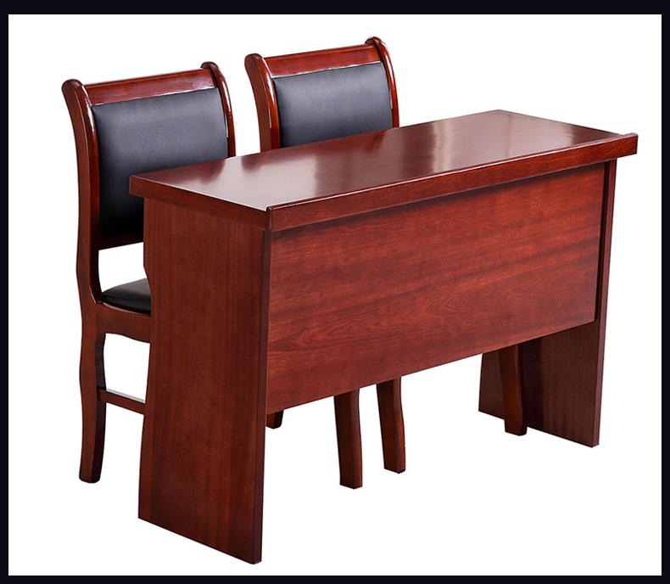 | 位 | 120 | 每间40位
12 | 学生凳 | 机房专用环保木制学生凳。高43cm,宽32cm，材质：松木、橡木，红棕色  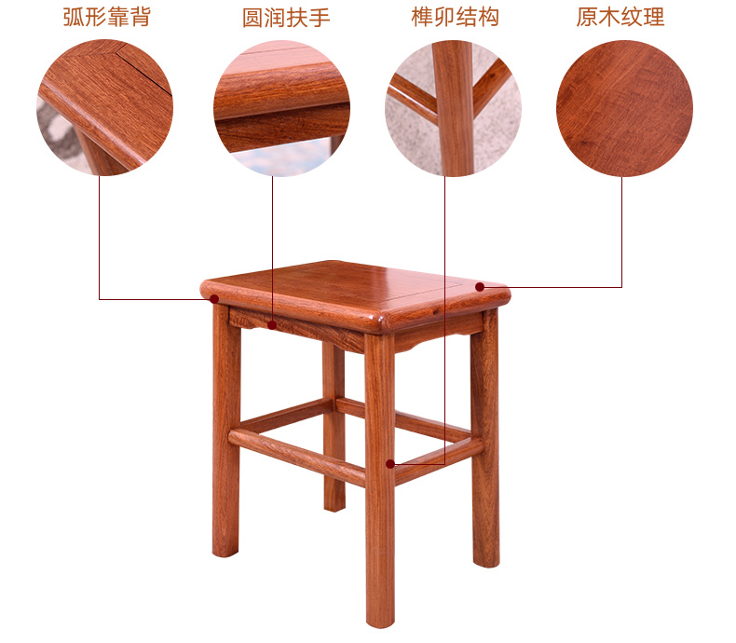 | 位 | 150 | 每间50位
小计

（二）其他货物
序号 | 货物/服务名称 | 品牌、型号、规格参数/服务内容 | 单位 | 数量 | 备注
1 | 麦克风 | 产品参数：  载波频段: VHF-H  频率响应: 80Hz-15kHz 频率稳定度: plusmn;0.005%  信噪比: gt;70dB 失真度: lt;0.5% (1kHz)  频道数: 两通道 使用距离: 空旷地带50米  接收灵敏度: -80dBm 假像干扰比: ge;80dB  频偏: plusmn;18kHz 频率稳定度: plusmn;0.005%  调制方式: FM 发射功率: le;10mW | 个 | 6 | 每间2个
2 | 教师耳机 | 头戴封闭式立体声教师耳机，带抗静电话咪，动圈式工作方式，直放型导线， 带音量调节和话咪开关。 | 个 | 6 | 每间2个
3 | 鞋架 | 高160cm，层高15cm,长160cm,宽26cm 不锈钢材料 | 套 | 6 | 每间2套
4 | 学生耳机 | 头戴式学生耳机 带话咪，动圈式工作方式，弹簧型导线。 | 个 | 150 | 每间50个
5 | 教师椅 | 高度107cm, 宽度45cm,可升降教师椅,靠背转椅，金属架构，质保五年。 | 张 | 6 | 每间2张
6 | VGA分配器 | 8路视频输出，带宽350M，每个端口可以进行级联（支持三级级联、配套投影机使用）技术规格：显示端连接数 8  1.连接接口 输入 视频 1 x HDB-15 公头 (蓝)  2.输出 视频 8 x HDB-15 母头 (蓝)  3.视频分辨率 1920 x 1440 @ 60Hz | 台 | 6 | 每间2台
7 | 投影机笼子 | 框架采用≥1mm冷轧钢板，框架尺寸≥高22cm×长50cm×宽45cm，机器支撑板调节前后左右≥15度  吊杆可65-100cm，伸缩调节前面一条坚杆后两条坚杆，吊杆和框后面可上锁。 | 个 | 3 | 每间1个
8 | 旧座椅拆迁 | 从第一教学楼六楼搬至图书馆负一楼 | 项 | 3 | 每间1项
9 | 3间机房  布线工程 | 详见附件1  注：本项须单独据实结算，最终结算金额以学院审定结果为准。具体内容详见附表，该表须详细填写报价，总价不得超过46841.32元。 | 项 | 1

附件1：3间机房布线工程清单
序号 | 编号 | 名称 | 工程量 |  | 单价 | 金额
序号 | 编号 | 名称 | 单位 | 数量 | 单价 | 金额
1 | 5-2-63 | 安装网络双口面板  86型双接口网络面板 | 10个 | 6.3
2 | 4-13-38 | 穿多芯软导线 二芯 单芯导线截面 0.75mm2以内  CAT 5E网线 | 100m单线 | 29.25
3 | 5-2-39 | 安装跳线  2.0米CAT 5E跳线 | 条 | 126
4 | 4-12-196 | 塑料线槽敷设 线槽断面周长≤120mm  PVC线槽60*30mm | 100m | 0.54
5 | 4-12-196 | 塑料线槽敷设 线槽断面周长≤120mm  PVC线槽30*15mm | 100m | 1.8
6 | 4-12-196 | 塑料线槽敷设 线槽断面周长≤120mm  PVC线槽20*15mm | 100m | 2.61
7 | 4-12-169 | 波纹电线管敷设 内径25mm以内  PVC波纹管D25mm | 100m | 0.6
8 | 4-12-127 | 刚性阻燃管敷设 砖、混凝土结构明配 外径25mm  PVC直管D25mm | 100m | 0.24
9 | 4-13-97 | 线槽配线 导线截面 16mm2以内  RVV 3*10.0mm2 | 100m单线 | 2.4
10 | 4-13-96 | 线槽配线 导线截面 6mm2以内  RVV 3*6.0mm2 | 100m单线 | 4.5
11 | 4-13-95 | 线槽配线 导线截面 2.5mm2  RVV 3*2.5mm2 | 100m单线 | 0.63
12 | 5-2-66 | 光纤信息插座 双口  86型二位三极6孔 | 10个 | 12.6
13 | 4-14-316 | 多联组合开关插座安装 明装  PDU，带开关 | 10套 | 0.3
14 | 10-11-169 | 教室机械钻孔 D30-D35mm | 10个 | 0.6
15 | 补充主材001@15 | 线槽外套不锈钢薄片200*0.2mm | m | 180
16 | 4-15-7 | 自动空气开关安装  自动空气开关C40 | 台 | 15
17 | 4-15-31 | DZ自动空气断路器安装  断路器DZ20L-160/4300 | 个 | 3
18 | 4-4-10 | 配电箱  配电箱300*400*150mm | 台 | 3
19 | 补充主材005@9 | 其他辅材等 | 项 | 3
17 | 利润
18 | 税金
合计

- 注：本表须详细填写报价，总价不得超过46841.32元。
本项目的安装工程和装修工程，中标供应商配合做好布线工程的结算工作，提交办理结算所需的鉴证、结算书、施工图纸等材料。

附件2：外语自主学习中心机房二期明装布线图纸（另附）

